# pc端考试

登录网址:https://hrbust.jxjy.chaoxing.com/login

选择机构账号登陆

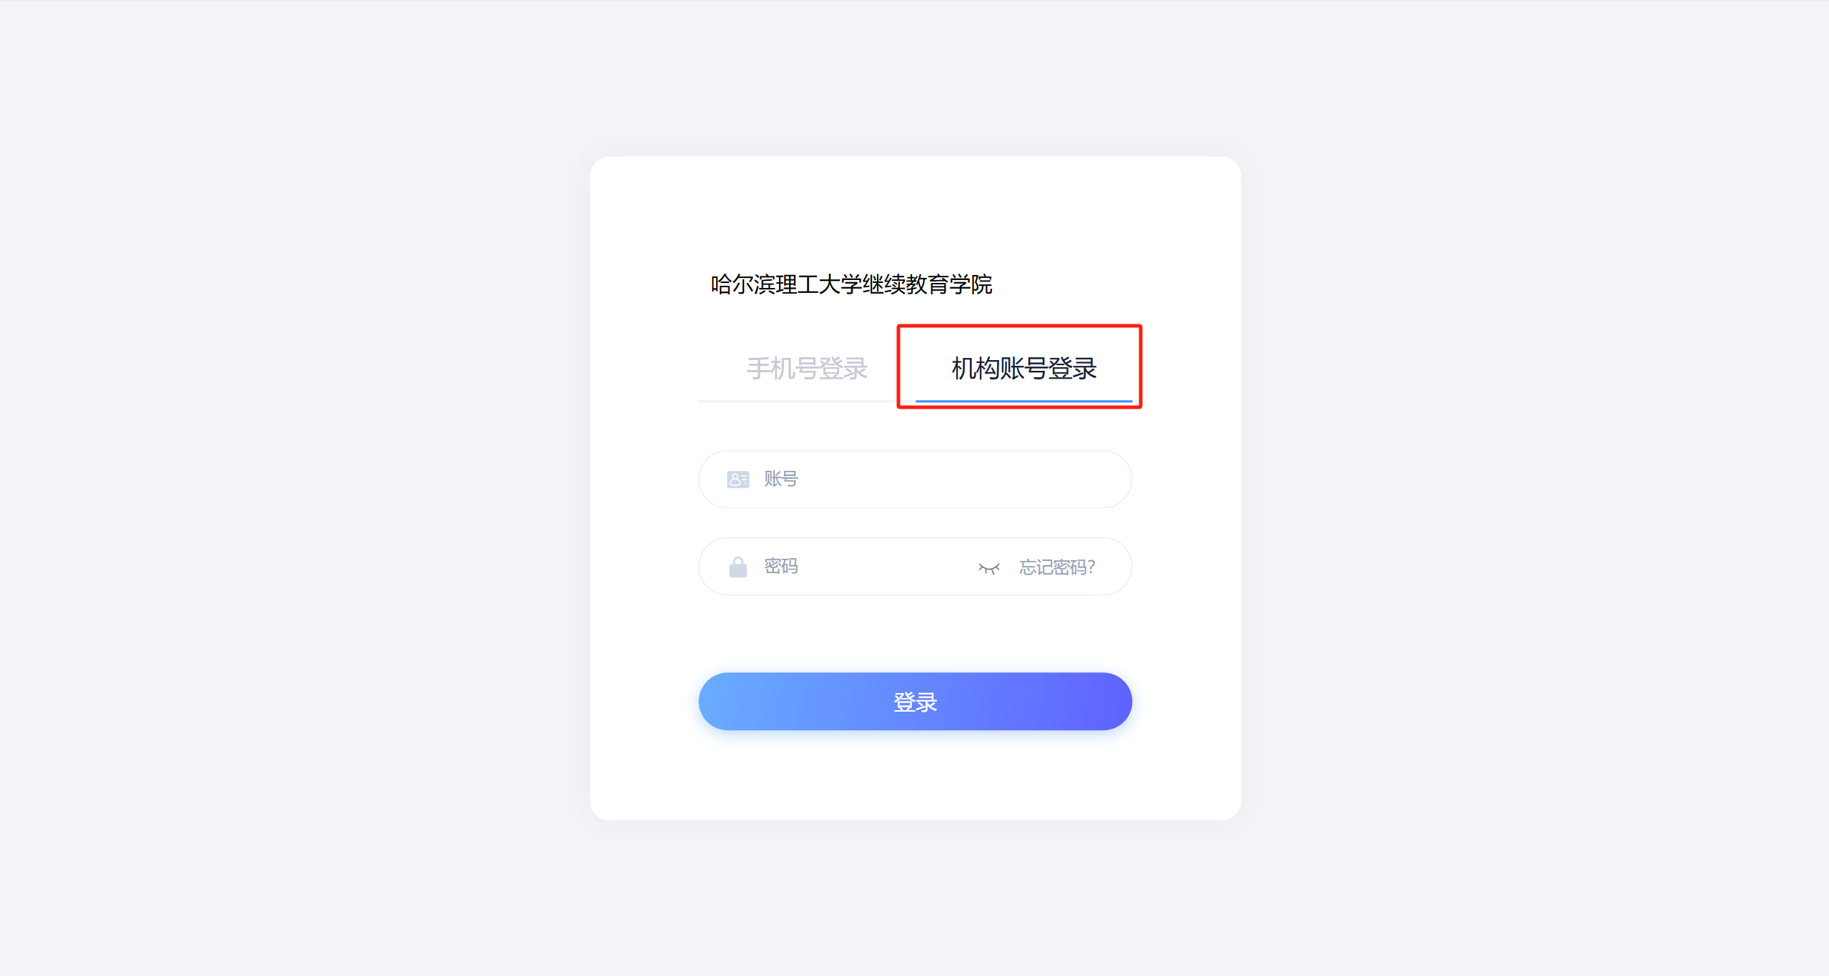

**方式一：电脑端收件箱中进入考试：**

进入个人空间-点击收件箱进入补考所发布的考试。

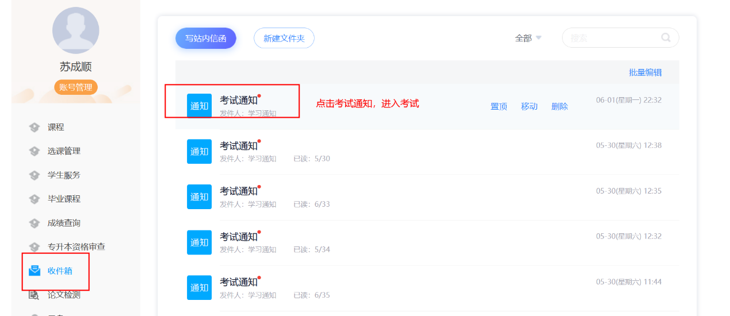

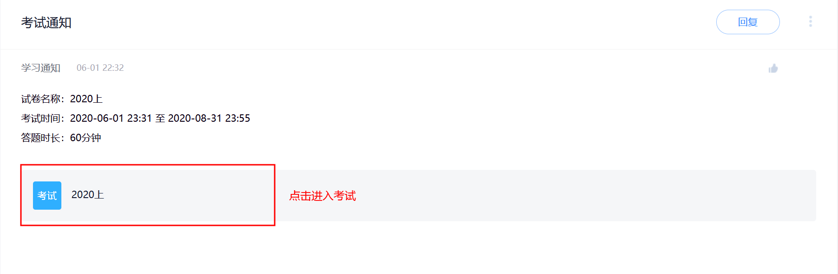

**方式二：进入课程空间课程页面，点击考试列表进入考试：**

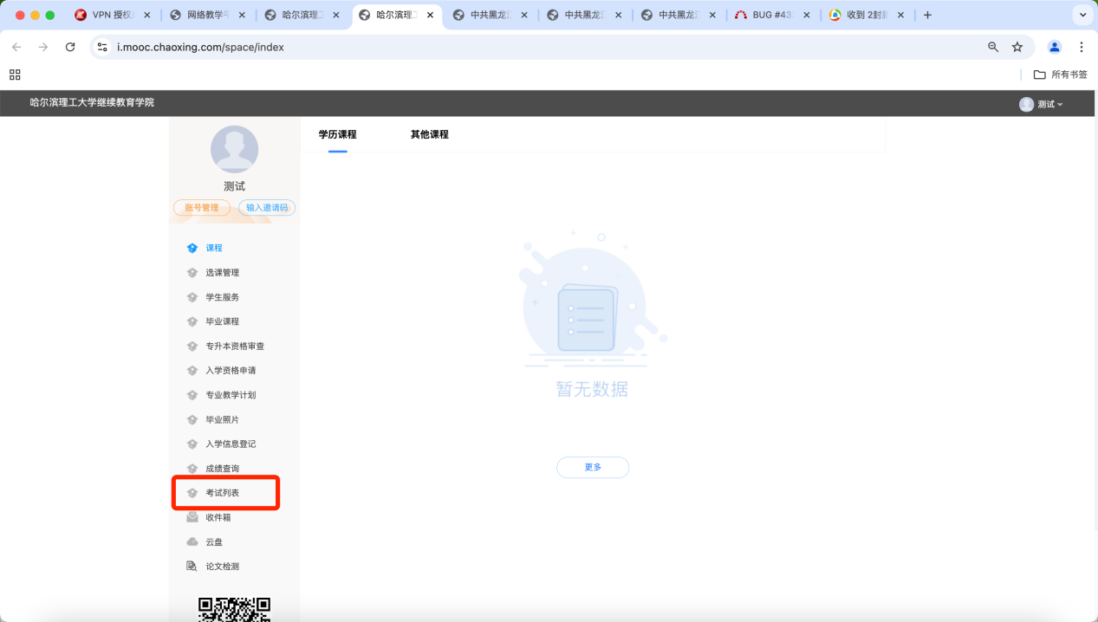

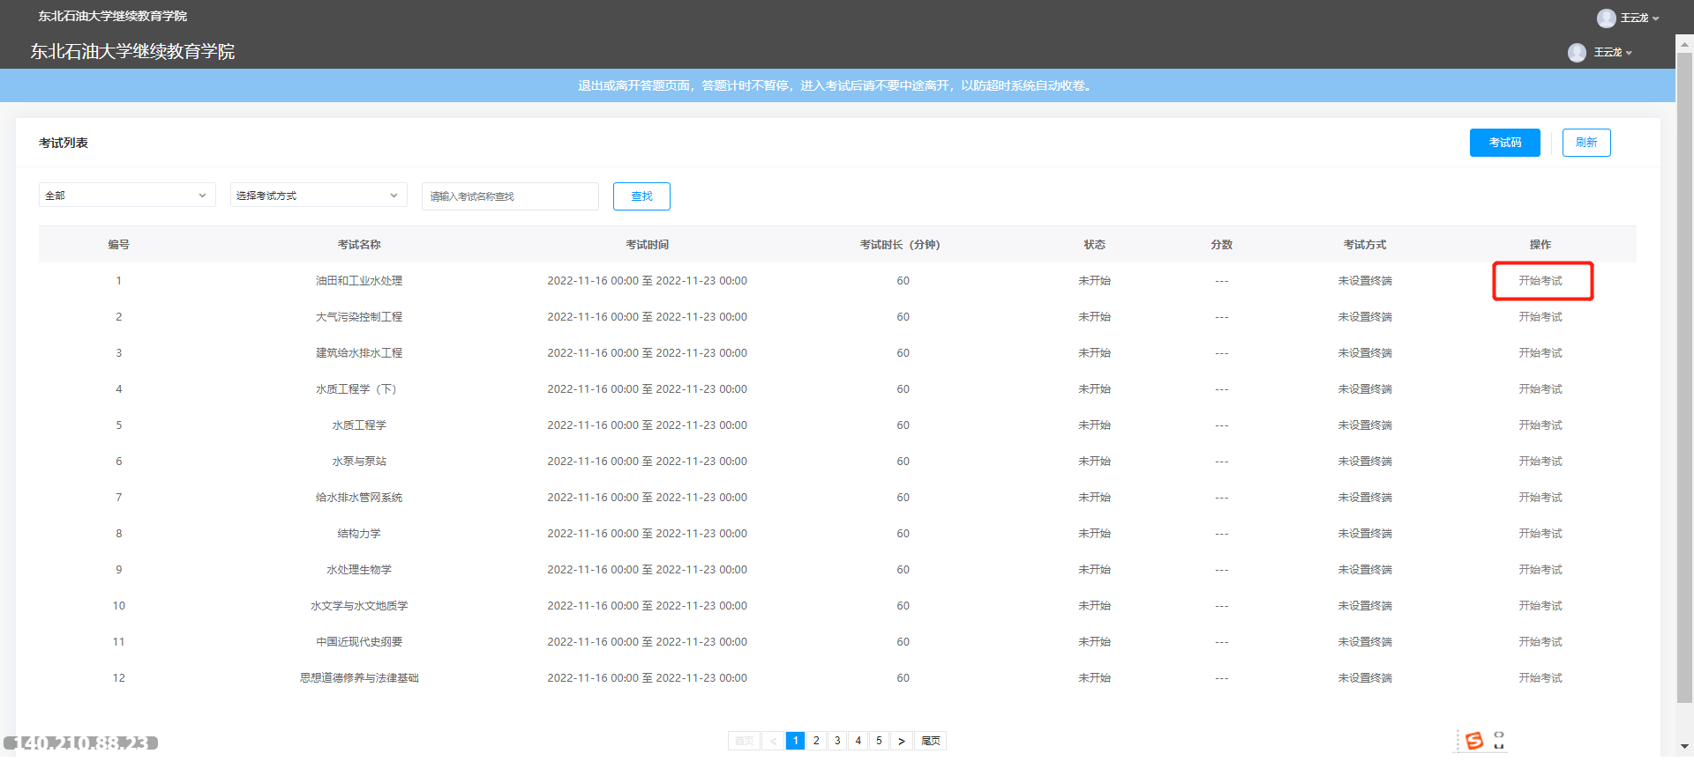

进入考试后点击截屏授权后选择共享的屏幕点击分享，然后点击下一步

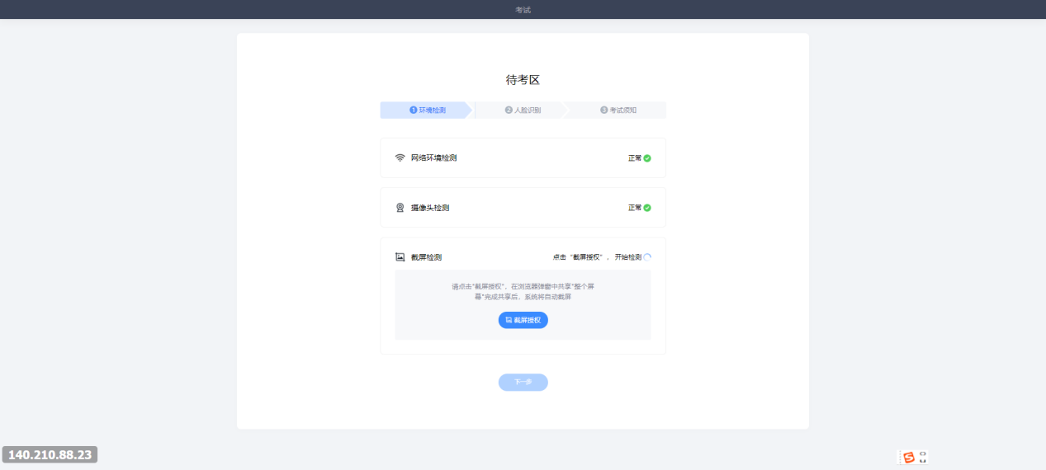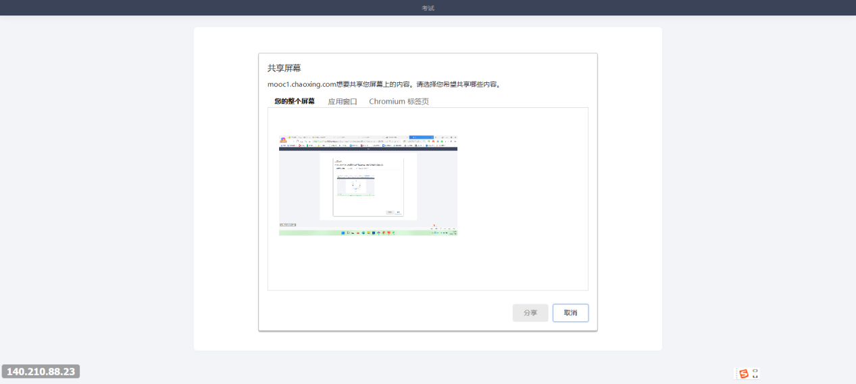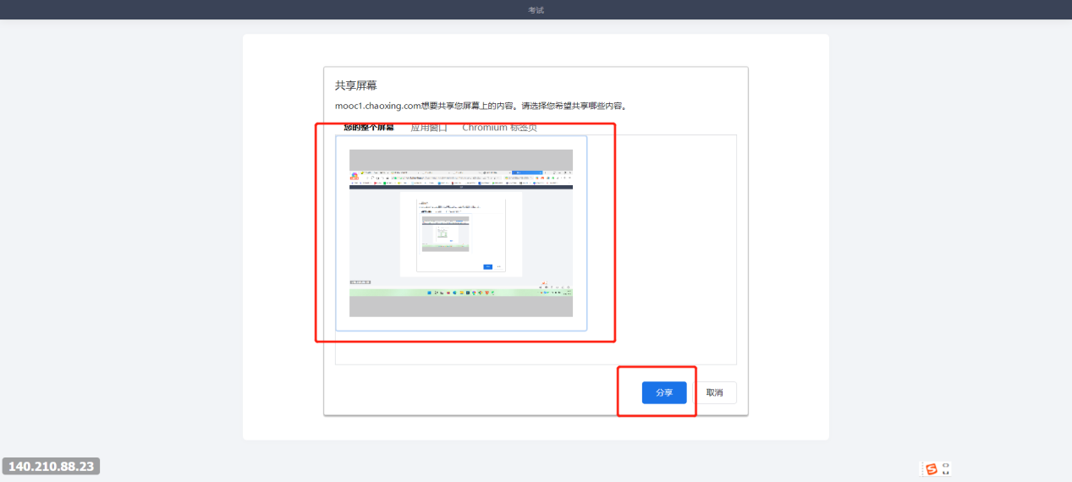

注意：不要点击停止共享

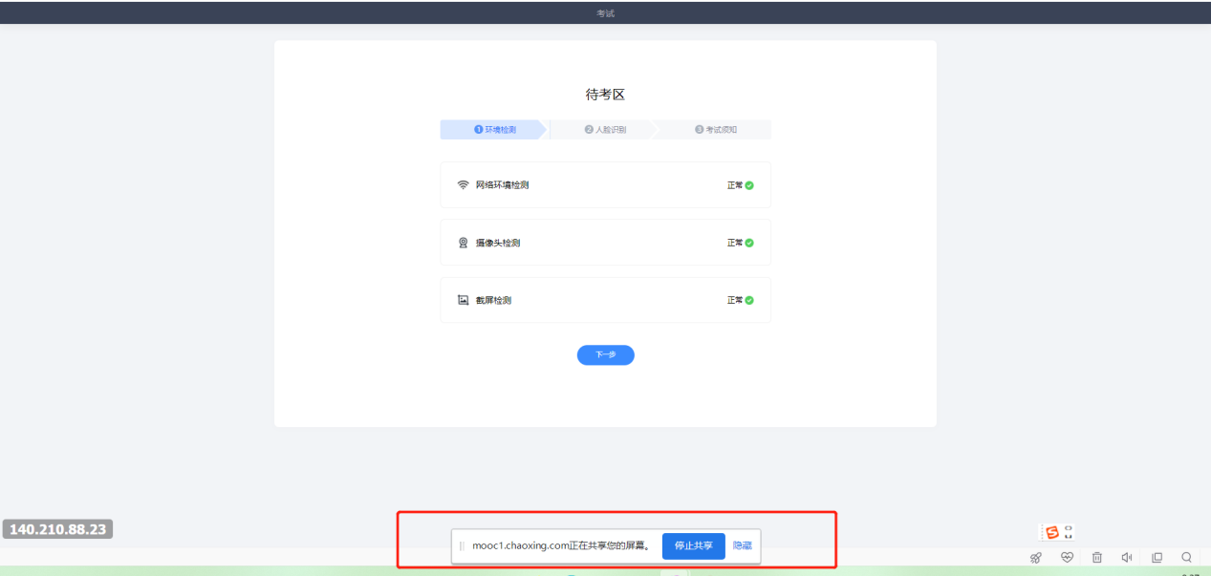

然后勾选，人脸识别条例，点击开始识别，会显示录制中，录制完成之后点击提交，会进入待考区，点击我以阅读并进去考试，选择分享共享的屏幕然后进行作答。

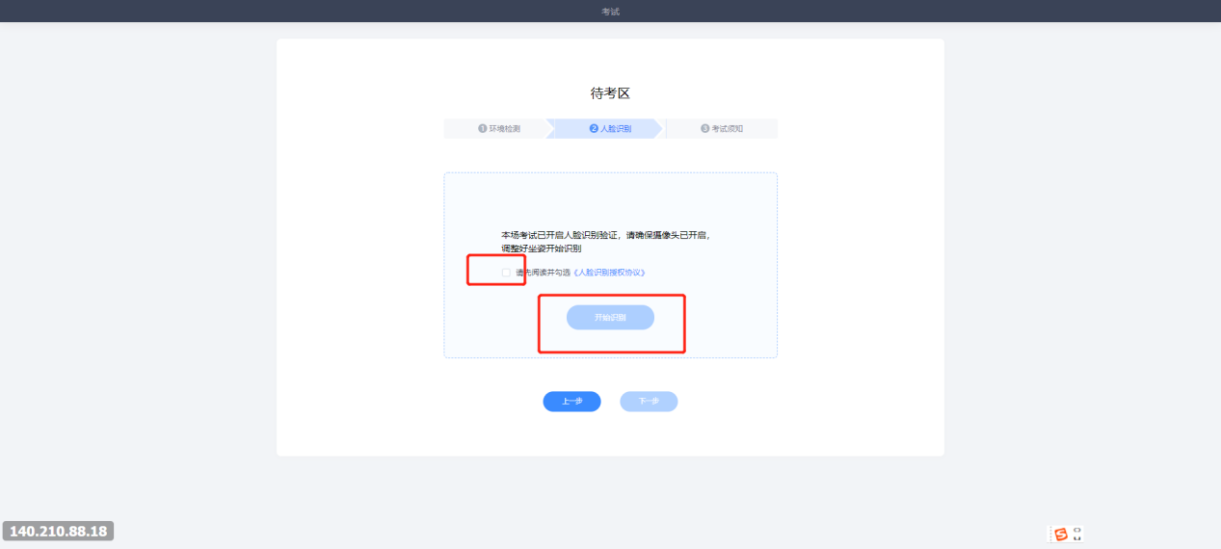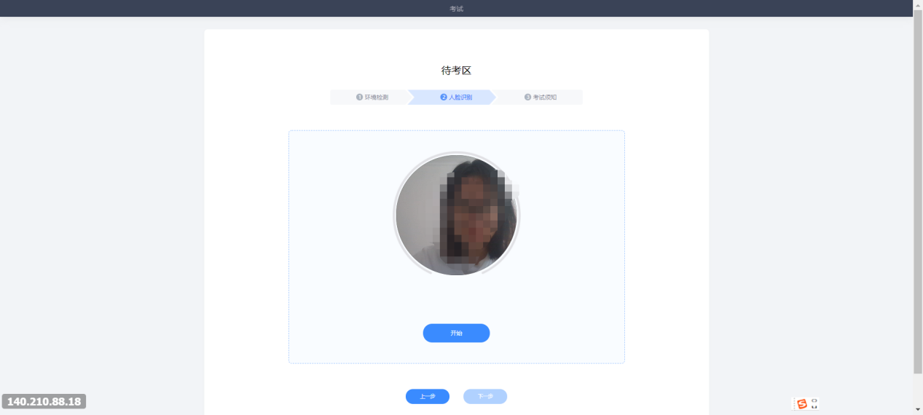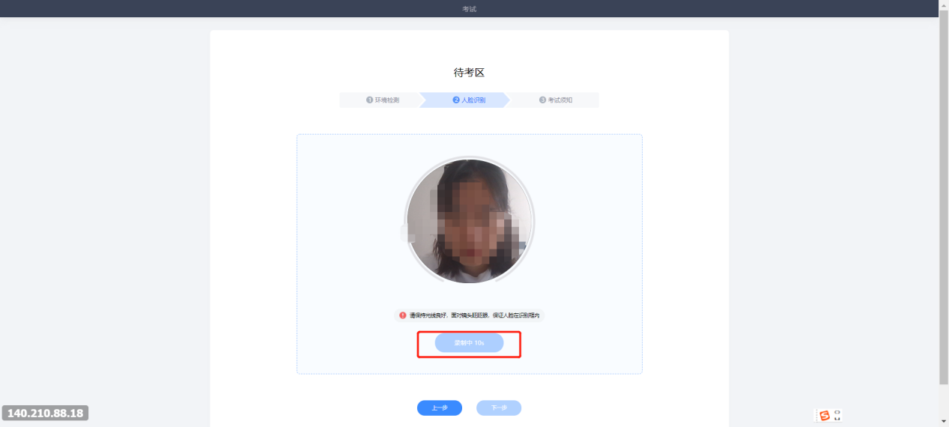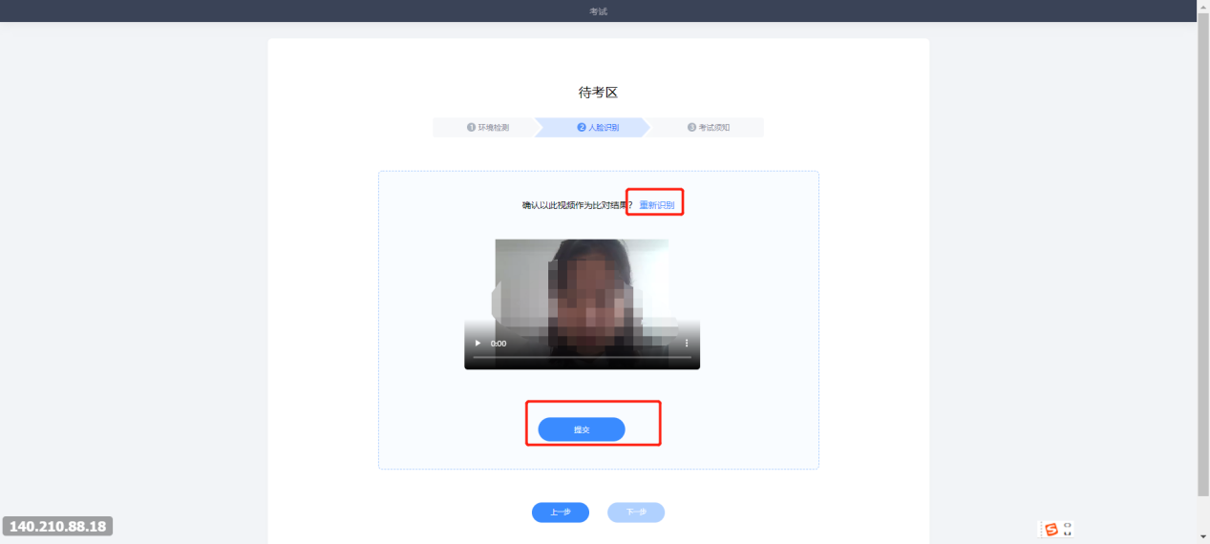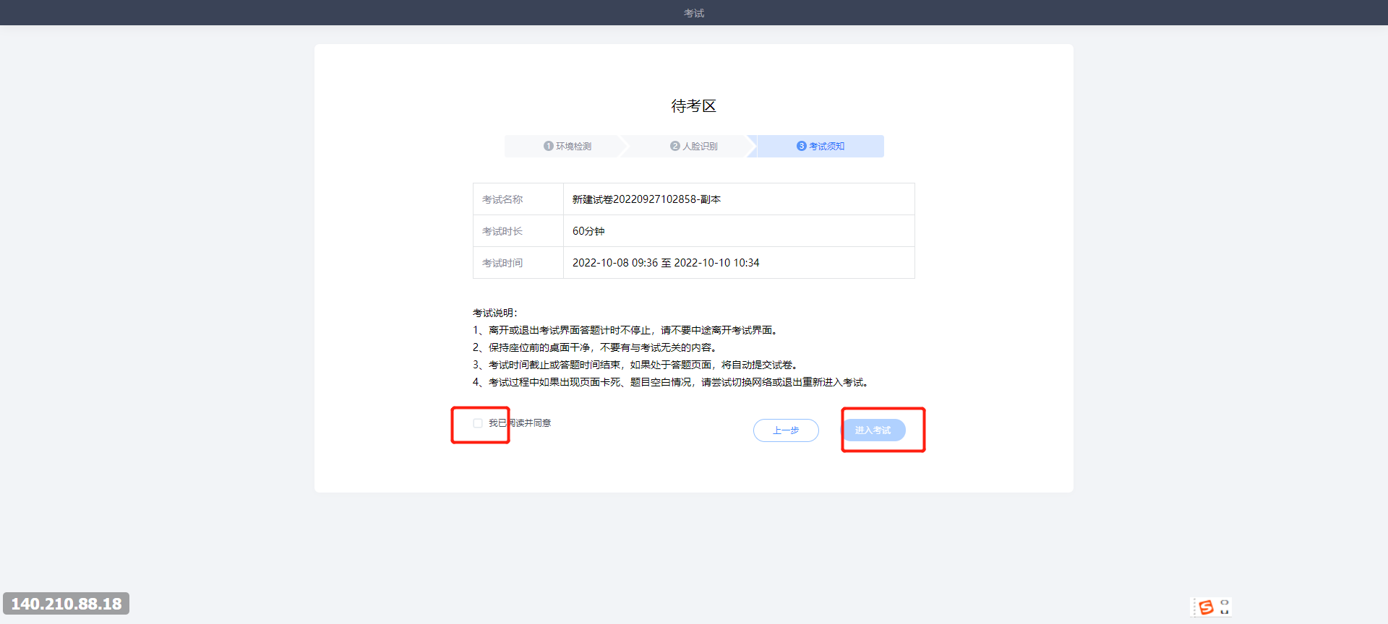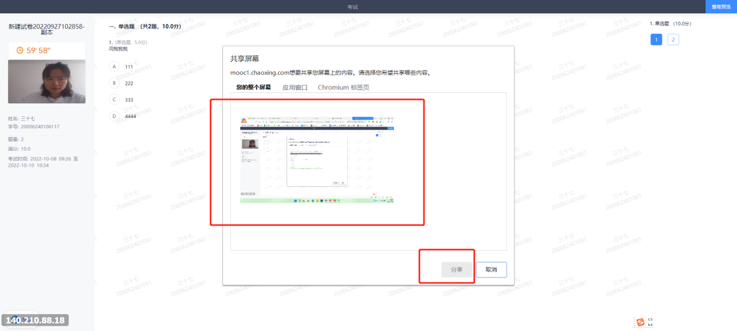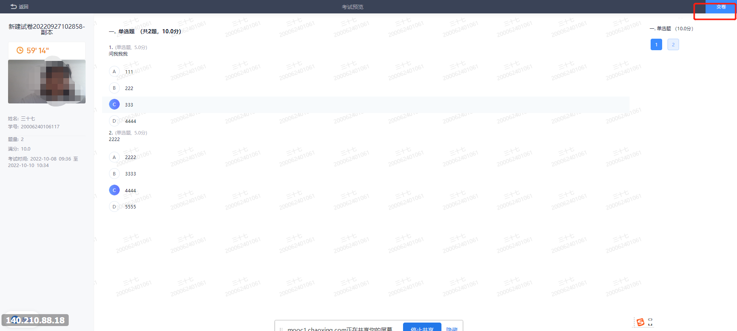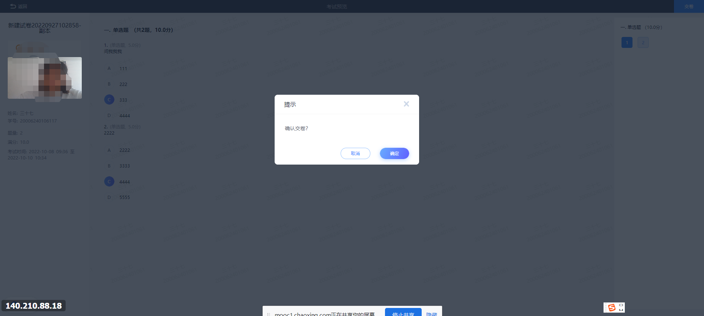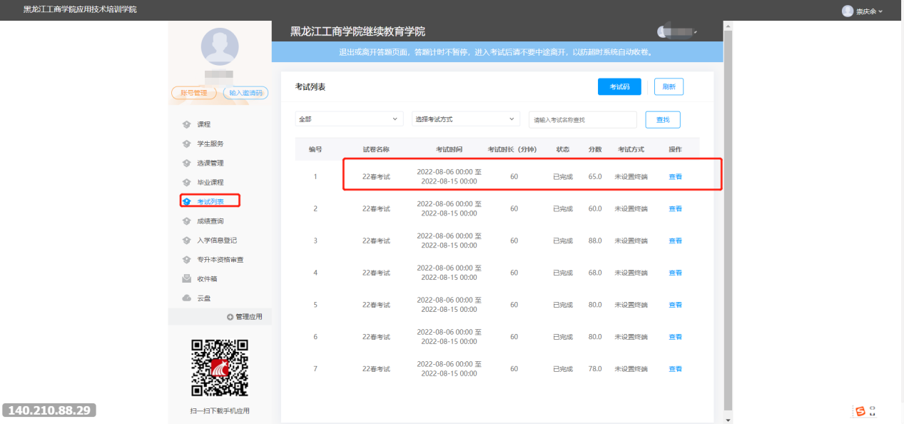

# 移动端考试

进入学习通后，在首页界面切换至【哈尔滨理工大学继续教育学院】，选择考试列表（也可从收件箱考试通知进入考试），进入到考试列表后，选择需要进行的考试，然后进行人脸识别，识别成功后进入考试试卷开始考试。

